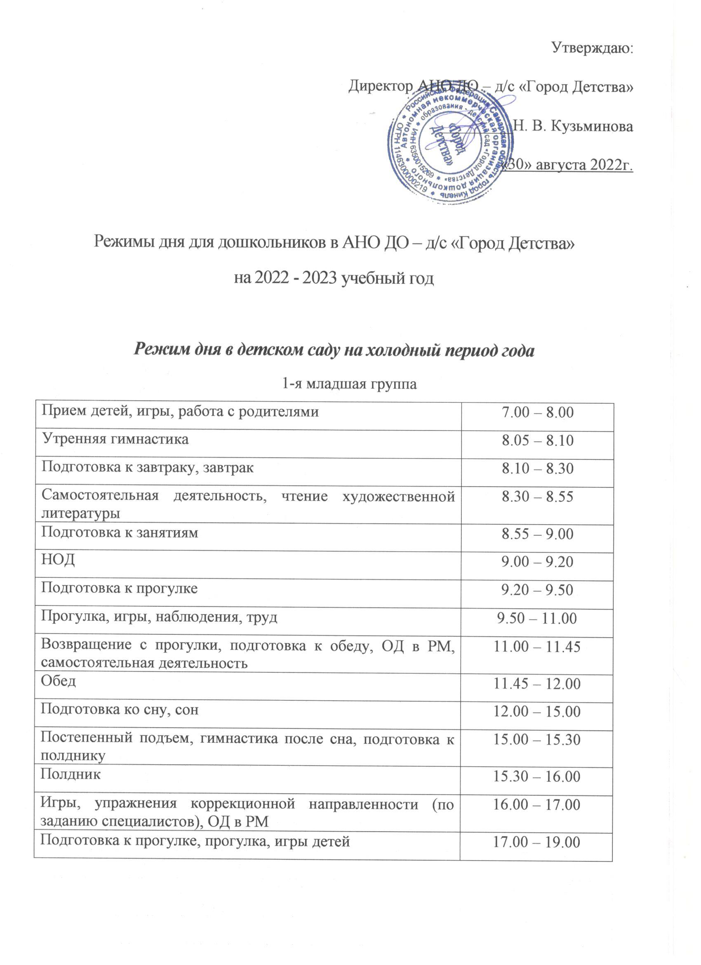

Режим дня в детском саду на теплый период года
1-я младшая группа

Приём детей на улице, спокойные игры, утренняя гимнастика на воздухе | 7.00-8.00
Подготовка к завтраку, завтрак | 8.00-9.00
Чтение художественной литературы, беседы, игры | 9.00-9.15
Подготовка к прогулке, прогулка ,игры, наблюдения, труд | 9.15-11.30
Возвращение с прогулки, подготовка к обеду, обед | 11.30-12.00
Подготовка ко сну, дневной сон | 12.00-15.00
Постепенный подъём, подготовка к полднику гигиенические процедуры, полдник | 15.00-15.30
Самостоятельная деятельность, игры, чтение художественной литературы | 15.30-16.15
Подготовка к прогулке, прогулка, ОД в РМ, самостоятельная деятельность, уход домой | 16.15-19.00

Режим дня в детском саду на холодный период года
2-я младшая группа
Прием детей, игры, работа с родителями | 7.00 – 8.00
Утренняя гимнастика | 8.00 – 8.10
Подготовка к завтраку, завтрак | 8.10 – 8.40
Самостоятельная деятельность, чтение художественной литературы | 8.40 – 8.55
Подготовка к занятиям | 8.55 – 9.00
НОД (вариативность) | 9.00 – 9.40
Подготовка к прогулке | 9.40 – 9.50
Прогулка, игры, наблюдения, труд | 9.50 – 11.50
Возвращение с прогулки, подготовка к обеду | 11.45 – 12.15
Обед | 12.15 – 12.30
Подготовка ко сну, сон | 12.30 – 15.00
Постепенный подъем, гимнастика после сна, подготовка к полднику | 15.00 – 15.30
Полдник | 15.30 – 16.00
Игры, упражнения коррекционной направленности (по заданию специалистов), ОД в РМ | 16.00 – 17.00
Подготовка к прогулке, прогулка, игры детей | 17.00 – 19.00
Режим дня в детском саду на теплый период года
2-я младшая группа

Приём детей на улице, спокойные игры, утренняя гимнастика на воздухе | 7.00-8.20
Подготовка к завтраку, завтрак | 8.20-9.00
Чтение художественной литературы, беседы,игры | 9.00-9.15
Подготовка к прогулке, прогулка ,игры, наблюдения, труд | 9.15-12.00
Возвращение с прогулки, подготовка к обеду, обед | 12.00-12.30
Подготовка ко сну, дневной сон | 12.30-15.00
Постепенный подъём, подготовка к полднику гигиенические процедуры, полдник | 15.00-15.30
Самостоятельная деятельность, игры, чтение художественной литературы | 15.30-16.15
Подготовка к прогулке, прогулка, игры, уход домой | 16.15-19.00

Режим дня в детском саду на холодный период года
Средняя группа
Прием детей, игры, работа с родителями | 7.00 – 8.10
Утренняя гимнастика | 8.10 – 8.20
Подготовка к завтраку, завтрак | 8.20 – 8.40
Самостоятельная деятельность, чтение художественной литературы | 8.40 – 8.55
Подготовка к занятиям | 8.55 – 9.00
НОД (вариативность) | 9.00 – 9.50
Подготовка к прогулке | 9.50 – 10.00
Прогулка, игры, наблюдения, труд, ОД в РМ | 10.00 – 12.00
Возвращение с прогулки, подготовка к обеду | 12.00 – 12.15
Обед | 12.15 – 12.30
Подготовка ко сну, сон | 12.30 – 15.00
Постепенный подъем, гимнастика после сна, подготовка к полднику | 15.00 – 15.30
Полдник | 15.30 – 16.00
Игры, упражнения коррекционной направленности (по заданию специалистов), ОД в РМ | 16.00 – 17.00
Подготовка к прогулке, прогулка, игры детей | 16.30 – 19.00
Режим дня в детском саду на теплый период года
Средняя группа
Приём детей на улице, спокойные игры, утренняя гимнастика на воздухе | 7.00-8.40
Подготовка к завтраку, завтрак | 8.40-9.00
Самостоятельная деятельность | 9.00-9.15
Подготовка к прогулке, прогулка ,наблюдения, игры, труд | 9.15-12.10
Возвращение с прогулки, подготовка к обеду, обед | 12.10-12.30
Подготовка ко сну, дневной сон | 12.30-15.00
Постепенный подъём, подготовка к полднику гигиенические процедуры | 15.00-15.25
Подготовка к полднику, полдник | 15.25-15.50
Самостоятельная деятельность, игры, чтение художественной литературы | 15.50-16.15
Подготовка к прогулке, прогулка  Игры-занятия на прогулке, уход домой | 16.15-19.00

Режим дня в детском саду на холодный период года
Старшая группа
Прием и осмотр детей, игры, работа с родителями | 7.00 – 8.15
Утренняя гимнастика | 8.00 – 8.40
Подготовка к завтраку, завтрак | 8.40– 8.55
Подготовка к занятиям | 8.55 – 9.00
НОД (вариативность) | 9.00 – 10.40
Подготовка к прогулке | 10.40 – 10.45
Прогулка (наблюдения, труд, игры) | 10.45 – 12.10
Возвращение с прогулки, подготовка к обеду | 12.10 – 12.15
Обед | 12.15 – 12.30
Подготовка ко сну, дневной сон | 12.30 - 15.00
Постепенный подъем, воздушные, водные процедуры, подготовка к полднику | 15.00 – 15.30
Полдник | 15.30– 15.50
Самостоятельная деятельность, игры | 15.50 – 16.20
Игры, упражнения коррекционной направленности по заданию специалистов | 16.20 – 17.00
Подготовка к прогулке | 17.00 – 17.10
Прогулка | 17.10 – 19.00
Режим дня в детском саду на теплый период года
Старшая группа
Приём детей на улице, спокойные игры, утренняя гимнастика на воздухе | 7.00-8.40
Подготовка к завтраку, завтрак | 8.40-9.00
Самостоятельная деятельность, чтение художественной литературы | 9.00-9.10
Подготовка к прогулке, прогулка, наблюдения, труд | 9.10-12.20
Возвращение с прогулки, подготовка к обеду, обед | 12.20-12.30
Подготовка ко сну, дневной сон | 12.30-15.00
Постепенный подъём, подготовка к полднику гигиенические процедуры, полдник | 15.00-15.45
Самостоятельная деятельность, игры, чтение художественной литературы | 15.45-16.10
Подготовка к прогулке, прогулка, игры, уход домой | 16.10-19.00

Режим дня в детском саду на холодный период года
Подготовительная к школе группа
Прием и осмотр, игры, работа с родителями | 7.00 – 8.20
Утренняя гимнастика | 8.00 – 8.40
Подготовка к завтраку, завтрак | 8.25– 8.55
Подготовка к занятиям | 8.55 – 9.00
НОД (вариативность) | 9.00 – 11.00
Подготовка к прогулке | 11.00 – 11.05
Прогулка (наблюдения, труд, игры) | 11.05 – 12.10
Возвращение с прогулки, подготовка к обеду | 12.10 – 12.15
Обед | 12.15 – 12.30
Дневной сон | 12.30 - 15.00
Постепенный подъем, воздушные, водные процедуры | 15.10 – 15.25
Подготовка к полднику, полдник | 15.30– 15.45
Самостоятельная деятельность, игры | 15.45 – 16.00
Игры, упражнения коррекционной направленности по заданию специалистов, ОД в РМ | 16.00 – 17.00
Подготовка к прогулке | 17.00 – 17.10
Прогулка | 17.10 – 19.00
Режим дня в детском саду на теплый период года
Подготовительная к школе группа
Приём детей на улице, спокойные игры, утренняя гимнастика на воздухе | 7.00-8.40
Подготовка к завтраку, завтрак | 8.40-9.00
Самостоятельная деятельность | 9.00-9.15
Подготовка к прогулке, прогулка , наблюдения. труд | 9.15-12.10
Возвращение с прогулки, подготовка к обеду, обед | 12.10-12.30
Подготовка ко сну, дневной сон | 12.30-15.00
Постепенный подъём, подготовка к полднику гигиенические процедуры, полдник | 15.00-15.45
Самостоятельная деятельность, игры, чтение художественной литературы | 15.45-16.10
Подготовка к прогулке, прогулка, уход домой | 16.10-19.00

